附件1：

境外人士银联卡实名认证操作指引
- 进入广东税务公众号，点击微办税，进入个人业务，点击实名认证
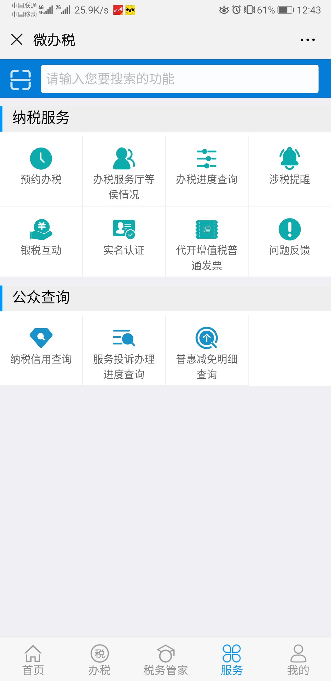
- 点击银联银行卡实名认证
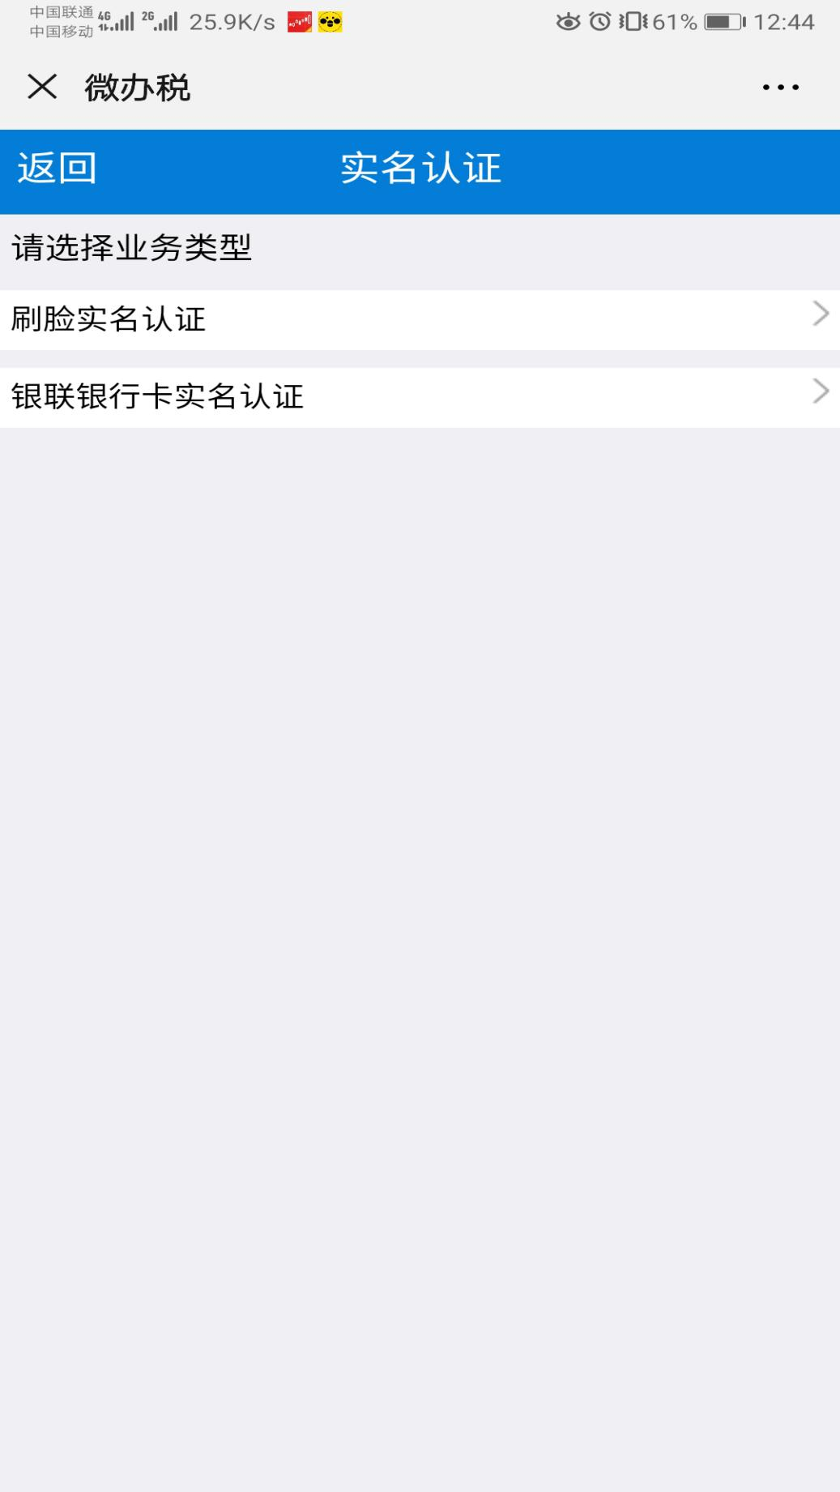

- 输入实名认证信息，证件类型无“港澳居民来往内地通行证”选项，暂选择“回乡证”

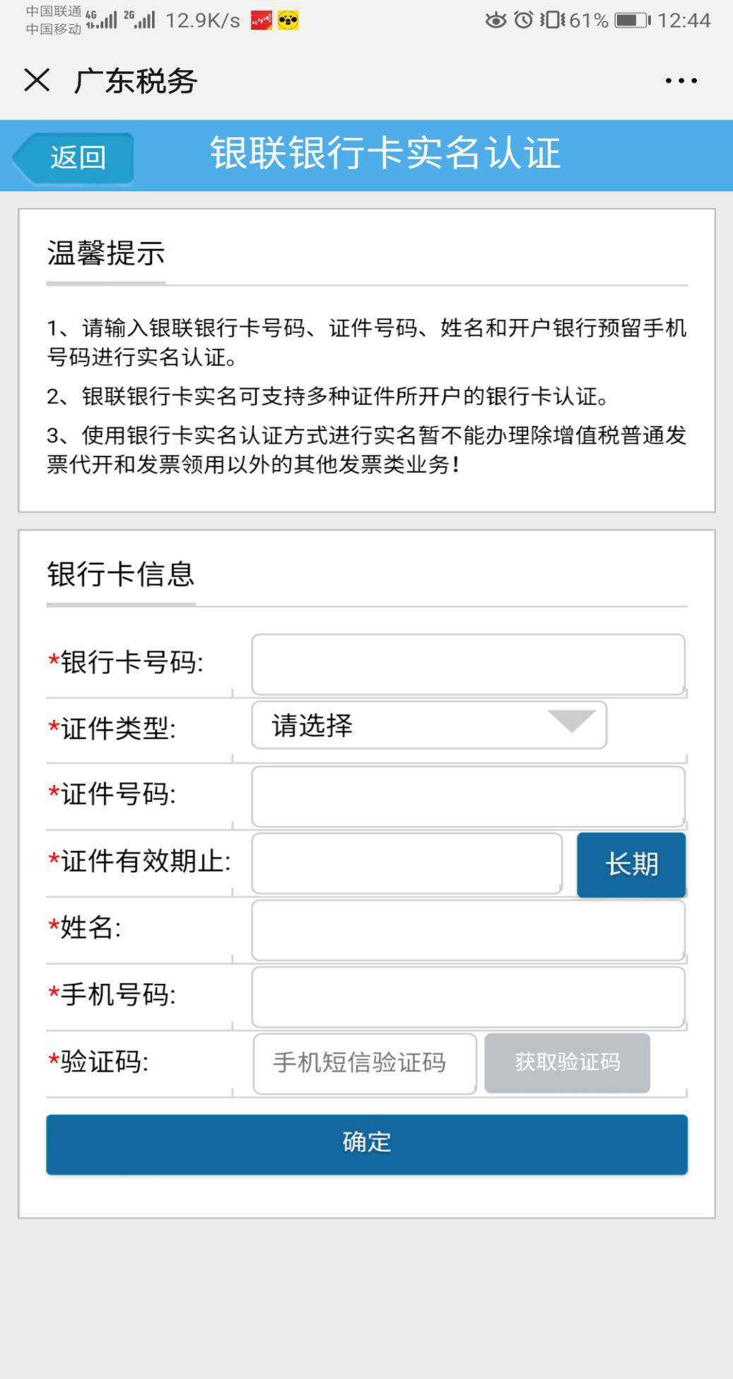
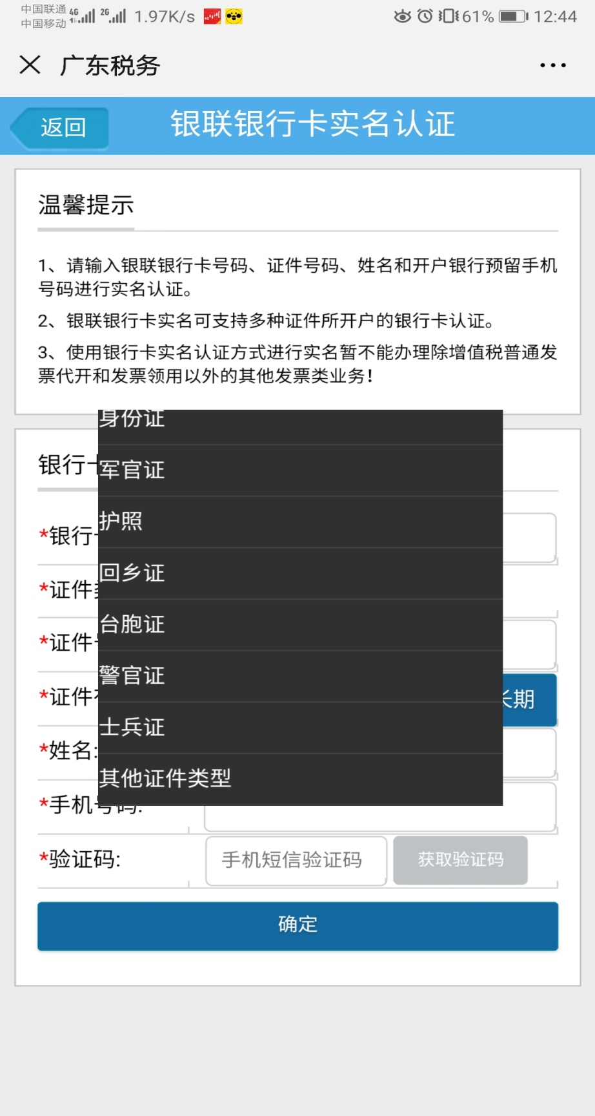
4 .实名认证成功

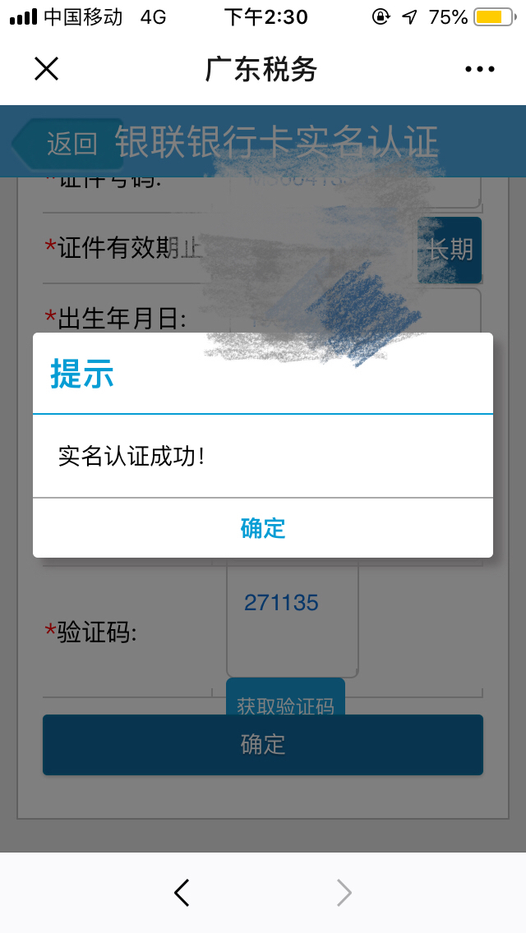

5.广东省电子税务局工作平台“认证结果查询”模块查询到的信息，显示认证方式为“微信银行卡采集认证”，证件类型为“港澳居民来往内地通行证”
